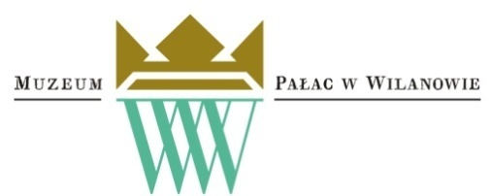



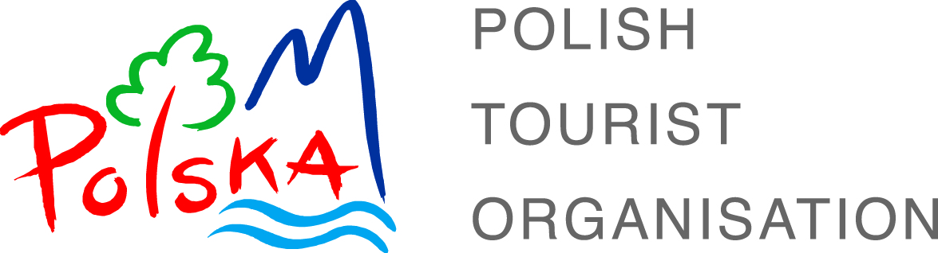
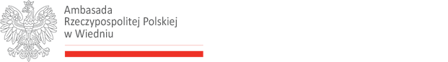

Regulamin Międzynarodowego Konkursu
dla dzieci i młodzieży polskiej za granicą
na komiks
poświęcony Odsieczy Wiedeńskiej w 1683 r.

Patronat honorowy
- Romuald Szoka - Radca-Minister Ambasady RP w Wiedniu.
- Paweł Jaskanis - Dyrektor Muzeum Pałacu w Wilanowie.
- Teresa Piłat – Reszka – Dyrektor Ośrodka Rozwoju Polskiej Edukacji za Granicą.
- Włodzimierz Szeląg – Dyrektor Polskiego Ośrodka Informacji Turystycznej w Wiedniu.
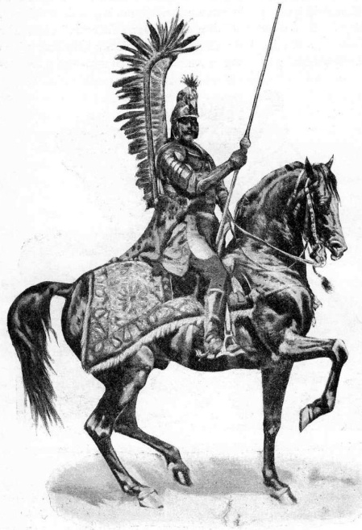
Zasady konkursu.
- Organizatorem konkursu na krótką formę komiksową jest Szkolny Punkt Konsultacyjny im. Jana III Sobieskiego przy Ambasadzie Rzeczpospolitej Polskiej w Wiedniu.
- Konkurs skierowany jest do dzieci i młodzieży polskiej mieszkającej za granicą. Udział mogą brać uczniowie szkolnych punktów konsultacyjnych i zespołu szkół przy ambasadach, uczniowie szkół polonijnych oraz dzieci i młodzież nieuczęszczające do szkól polskich poza granicami.
- Cele konkursu:
- uczczenie 330. rocznicy bitwy pod Wiedniem,
- kształtowanie świadomości historycznej i postaw patriotycznych młodego pokolenia poprzez upowszechnianie wiedzy o bitwie pod Wiedniem z 1683 r.,
- budzenie zainteresowań przeszłością i rozwijanie indywidualnych uzdolnień uczniów,
- kształtowanie umiejętności kreatywno-krytycznego myślenia o dziejach minionych i ich wpływie na współczesność,
- rozwijanie zainteresowań tematyką historyczną.
- Warunki uczestnictwa:
- warunkiem uczestnictwa w konkursie jest samodzielne przygotowanie prac w zakresie rysunku, malarstwa lub grafiki komputerowej,
- problematyka prac może obejmować zarówno przemarsz wojsk polskich z Wilanowa do Wiednia, jak i samą bitwę,
- konkurs jest jednoetapowy, otwarty i podzielony na kategorie wiekowe: I grupa 10 – 12 lat, II grupa 13 – 15 lat, III grupa 16 – 19 lat.
- komiks powinien składać się z minimum 3, a maksimum 6 plansz o formacie A4 (210 x 297 mm).
- prace mogą być przygotowane indywidualnie lub grupowo (maksymalnie 2 osoby, z uwzględnieniem rysownika oraz scenarzysty),
- plansze na odwrocie powinny zawierać imię (imiona), nazwisko (nazwiska) autora (autorów), adres, adres e-mail oraz telefon kontaktowy,
- każdy uczestnik lub zespół uczestników może złożyć tylko jedną pracę konkursową.
- Organizator nie ponosi odpowiedzialności za zagubione, niekompletne, uszkodzone lub nieterminowe zgłoszenia do konkursu.
- Konkurs trwa od 01.05.2013 r. do 20.06.2013 r. Prace należy przesłać pocztą na adres:
Szkolny Punkt Konsultacyjny przy Ambasadzie RP w Wiedniu (Polnische Schule)
Promenadeweg 3
1230 Wiedeń, Austria.
Decyduje data stempla pocztowego.
- Rozwiązanie konkursu zostanie ogłoszone we wrześniu 2013 r. Lista laureatów ogłoszona zostanie na stronie internetowej szkoły www.wieden.orpeg.pl .

8. Zasady przyznawania nagród.
Spośród nadesłanych prac jury wybierze po trzy najlepsze prace w każdej grupie wiekowej. Przy ocenie prac jury weźmie pod uwagę następujące kryteria: zgodność z tematem, poprawność merytoryczną, atrakcyjność scenariuszową oraz graficzną.
9. Przewidywane są nagrody rzeczowe: albumy, książki. Każdy z uczestników konkursu otrzyma pamiątkowy dyplom. Organizator może przyznać również inne nagrody.
10. Nagroda specjalna, ufundowana przez Polski Ośrodek Informacji Turystycznej w Wiedniu to weekend w Krakowie dla dwóch osób (dojazd do Krakowa na własny koszt). Nagroda ta zostanie przyznana dodatkowo dla najlepszej pracy konkursu, niezależnie od grupy wiekowej.
11. W skład jury konkursu wchodzą nauczyciele SPK w Wiedniu, przedstawiciele Rady Rodziców, Ambasady RP w Wiedniu, Muzeum w Wilanowie, Ośrodka Informacji Turystycznej w Wiedniu, artyści plastycy z Austrii.
12. Postanowienia końcowe:
- prace na przesyłane są na koszt własny oraz na własne ryzyko uczestnika i nie podlegają zwrotowi,
- biorąc udział w konkursie, uczestnicy akceptują zasady konkursu zawarte w regulaminie,
- osoby nagrodzone wyrażają zgodę na zamieszczenie swojego imienia i nazwiska na stronie internetowej Organizatora zgodnie z przepisami ustawy z 29.08.1997 r. o ochronie danych osobowych oraz na upublicznienie swoich prac,
- uczestnicy konkursu wyrażają zgodę na przetwarzanie swoich prac w celach promocyjnych.
13. Informacje można uzyskać pod numerem telefonu +43/1/8884158181 w godzinach pracy SPK w Wiedniu lub drogą mailową pod adresem dyrektor@szkolapolska.org

Życzymy powodzenia i czekamy na Wasze prace!

Organizatorzy konkursu.
Wiedeń, 24.04.2013 r.

